MEDIA PENDIDIKAN DALAM PAK
Kajian Teologis Praktis tentang Pengaruh Pemanfaatan Media
Pendidikan terhadap Prestasi Belajar PAK di
SD Kristen Makale 1.


SKRIPSI
Diajukan kepada Sekolah Tinggi Agama Kristen Negeri Toraja
Untuk Memenuhi Sebagian Persyaratan Guna Memperoleh
Gelar Sarjana Teologi
Oleh
NAOMI DUATONDOK
NIRM: 20062394
SEKOLAH TINGGGI AGAMA KRISTEN NEGERI
( S T A K N ) TORAJA

 | HALAMAN PERSETUJUAN PEMBIMBING
Judul Skripsi | : MEDIA PENDIDIKAN ALAM PAK. Kajian Teologis Praktis  tentang Pengaruh Pemanfaatan Media Pendidikan terhadap  Prestasi Belajar PAK di SD Kristen Makale 1
Disiapkan Oleh | : NAOMI DUATONDOK
N 1RM | : 20062394

Judul Skripsi  Sub Judul | : MEDIA PENDIDIKAN DALAM PAK  : Kajian Teologis Praktis tentang Pengaruh Pemanfaatan Media  Pendidikan terhadap Prestasi Belajar PAK di SD Kristen Makale  1

Disusun Oleh
Nama
N I RM
Jurusan
: Naomi Dua Tondok
: 20062394
: Pendidikan Agama Kristen
Telah dipertahankan di depan Panitia Ujian Sarjana (SI) pada Sekolah Tinggi
Agama Kristen Negeri Toraja, pada tanggal 22 Juli 2009.

Joni Tapingku, M.Th
NIP.150369173
PEMBIMBING
Alfrida L. Membala, S.PAK
NIP. 150409440

NIP. 150381913
PANITIA UJIAN
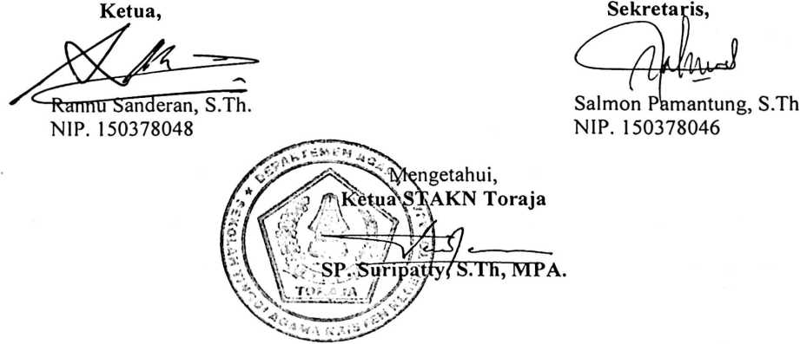
ABSTRAK
Naomi Duatondok: MEDIA PENDIDIKAN ALAM PAK. Kajian Teologis Praktis
tentang Pengaruh Pemanfaatan Media Pendidikan terhadap
Prestasi Belajar PAK di SD Kristen Makale 1
Penelitian ini bertujuan untuk mengetahui pengaruh pemanfaatan media
pendidikan terhadap prestasi belajar PAK di SD Kristen Makale 1.
Penelitian ini adalah sebuah penelitian lapangan yang bersifat deskriptif,
yaitu menyajikan data sesuai dengan fakta atau kenyataan yang ada di
lapangan penelitian, dengan satuan analisis individual. Populasi adalah siswa kelas V
SD Kristen Makale 1 Tahun Ajaran 2008/2009 yang berjumlah 69 orang peserta
didik, Sampel adalah sebanyak 32 orang peserta didik yang ditarik secara random atau
acak. Teknik Pengumpulan data ; Dokumentasi dan angket. Teknik analisis adalah
distribusi frekuensi.
Dari hasil penelitian membuktikan bahwa pengaruh keberadaan dan
pemanfaatan media pendidikan sangat berpengaruh positif terhadap pencapaian
prestasi belajar peserta didik dalam mata pelajaran PAK di SD Krisen Makale 1.
Hipotesis Penelitian yang mengatakan, diduga pemanfaatan media pendidikan
berpengaruh positif terhadap pencapaian prestasi belajarpeserta didik dalam mata
pelajaran Pendidikan Agama Kristen di SD Kristen Makale 1, dinyatakan diterima
oleh karena terbukti peserta didik yang dikategorikan kreatif 66,67 % diantara mampu
memperoleh nilai prestasi belajar PAK yang dikategorikan tinggi.
Hasil penelitian disimpulkan bahwa keberadaan dan pemanfaatan media
secara kreatif dalam proses pembelajaran oleh guru dan peserta didik berpengaruh
positif terhadap pencapaian prestasi belajar mata pelajaran PAK di SD Kristen
Makale 1.
vi

